АДМИНИСТРАЦИЯ ГОРОДСКОГО ОКРУГА ПОДОЛЬСК

КОМИТЕТ ПО ОБРАЗОВАНИЮ

Муниципальное дошкольное образовательное учреждение

детский сад комбинированного вида № 6 «Ласточка»

**КОНСПЕКТ**

**МАСТЕР- КЛАССА ДЛЯ ПЕДАГОГОВ**

**«ОСЕННЯЯ КАРТИНА ИЗ ВОЗДУШНОГО ПЛАСТИЛИНА»**

Подготовила:

воспитатель МОУ СОШ №24

Дошкольное отделение «Ласточка»

Таривердиева Насият Наидиновна

Г.о Подольск

2019 год

**Мастер-класс для педагогов**

**«Осенняя картина из воздушного пластилина»**

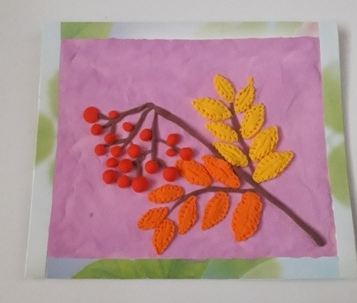

**Цель:** повышение профессионального мастерства педагогов, получение новых знаний и освоение их в практической деятельности.

**Задачи:**

- познакомить педагогов с материалом «Воздушный пластилин» и его свойствами;

- обучить работе с воздушным пластилином (составление картины из него);

- развивать интерес к нетрадиционным материалам и способствовать широкому применению их в детском саду.

**Ход мастер-класса**

Ни для кого не секрет, что детям интересно все новое и современное. Хочу представить вашему вниманию такой материал для лепки, как «Воздушный пластилин». Он легкий и воздушный и хоть его и не требуется долго разминать и греть, мять руками его очень приятно, дети называют такой пластилин-«Антистресс». Поделки из воздушного пластилина можно превратить в сувениры, игрушки, 3Д картины, макеты, муляжи и наглядный материал для проведения занятий.

Сегодня мы с Вами сделаем картину «Осенняя веточка рябины». Для этого нам понадобится:

- воздушный пластилин (красный, коричневый, желтый, оранжевый и еще один цвет для фона, по Вашему вкусу);

- заготовка для картины (плотный картон с рамкой);

- пинцет;

- салфетка.

Перед началом нашей работы хочу сказать о некоторых свойствах-особенностях воздушного пластилина, а именно, что работать с таким пластилином надо сразу, доделывая всё до конца, т. к. он быстро высыхает и не будет соединять детали изделия друг с другом и другими поверхностями. Поэтому такой пластилин хранится в герметичной упаковке. Ещё хочется добавить, что цвета такого пластилина можно смешивать, как цвета красок.

А теперь начнем!

1. Подготовим всё необходимое: - воздушный пластилин (красный, коричневый, желтый, оранжевый и еще один цвет для фона, по Вашему желанию, заготовка для картины (плотный картон с рамкой, пинцет.

2. Выбранный пластилин для фона распределяем равномерно по всей картинке, не выходя за рамочку.

3. Заготовка с фоном для картины – готова.

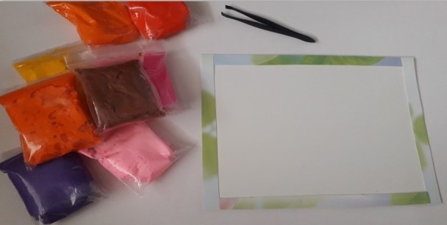

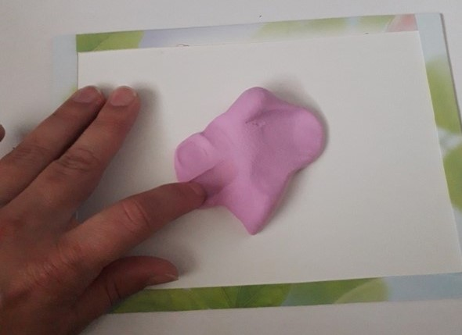

4. Берём небольшое количество пластилина коричневого цвета и раскатываем в тонкие жгутики разной длины.

5. Из полученных жгутиков выкладываем веточку для рябины на картинке с полученным фоном.

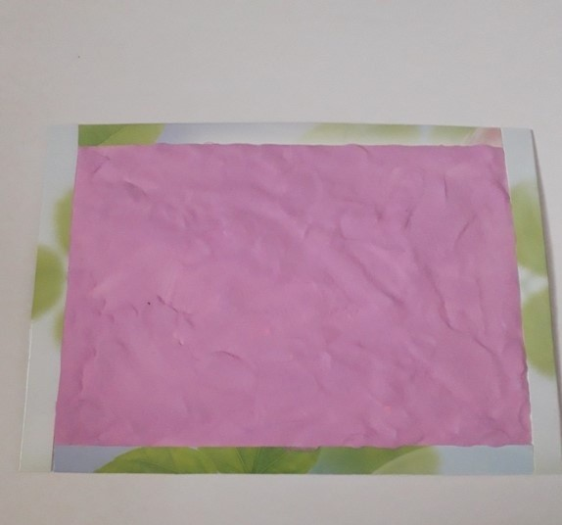

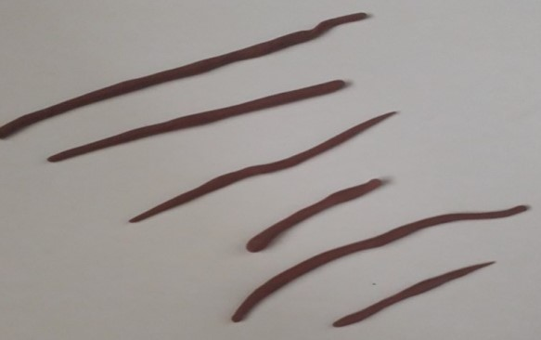

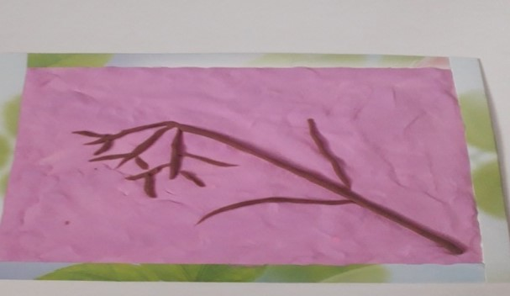

6. Теперь берём пластилин красного цвета, отщипываем небольшие кусочки и скатываем между ладонями круговыми движениями для получения шариков – ягодок.

7. Ягодки прилепляем к веточке.

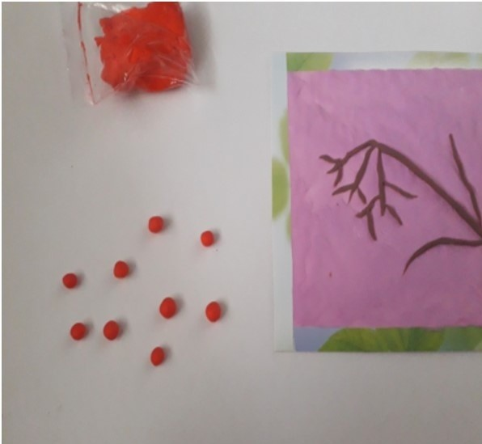

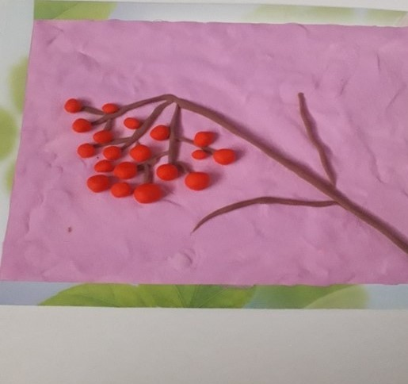

8. Возьмём пластилин жёлтого и оранжевого цвета, отщипнём небольшие кусочки и сформируем листочки, 6 жёлтых и 6 оранжевых (количество может быть другим, в зависимости от величины листика).

9. Прилепляем листики к веточке на картинке.

10. Берём пинцет и щипаем им по краю листиков, чтобы придать листикам острые края- «зубчики», как у рябины.

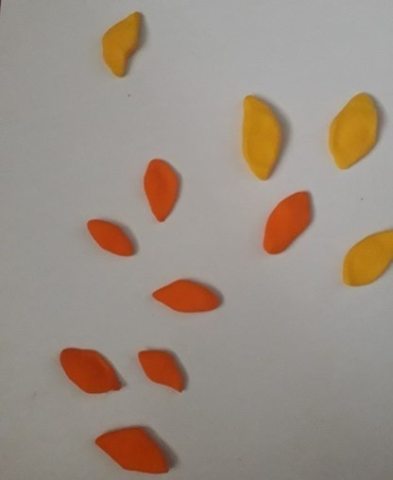

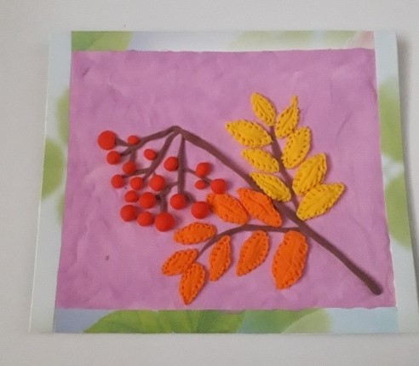

Ваша картина из воздушного пластилина готова!



**Рефлексия.**

«Одним словом».

Наш «воздушный» мастер-класс подошел к концу. Предлагаю Вам поочередно высказать своё мнение о прошедшем мастер – классе, но сделать это надо, закончив фразу одним словом:

Сегодняшний мастер – класс – это…

Сегодня на мастер–классе я…